Борьба умов!»
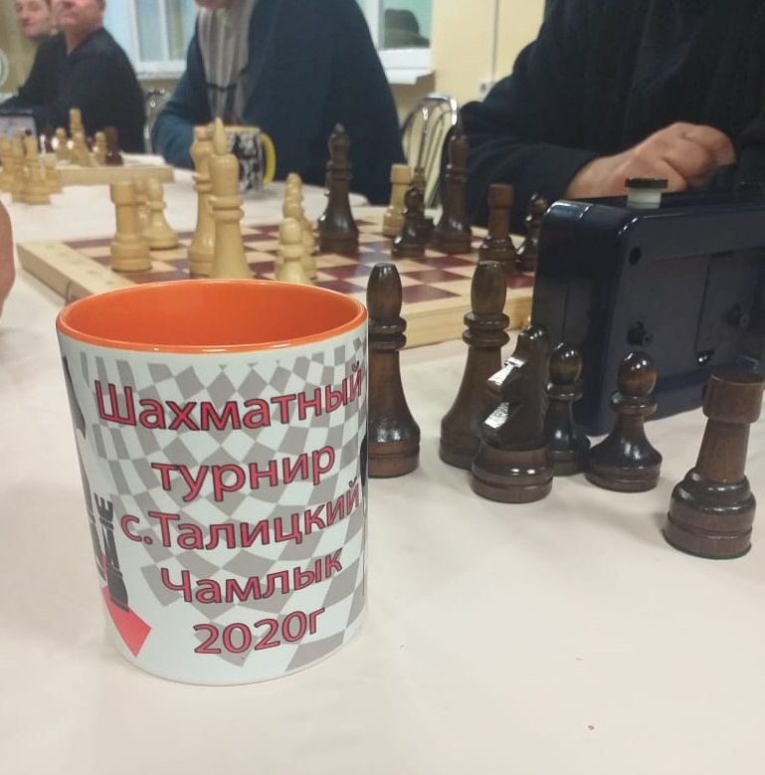
12 февраля 2020 года в с. Талицкий Чамлык завершился турнир по шахматам, посвященный Дню Защитника Отечества и 75 годовщине Победы в Великой Отечественной войне 1941—1945 гг., среди жителей сельского поселения Талицкий сельсовет.
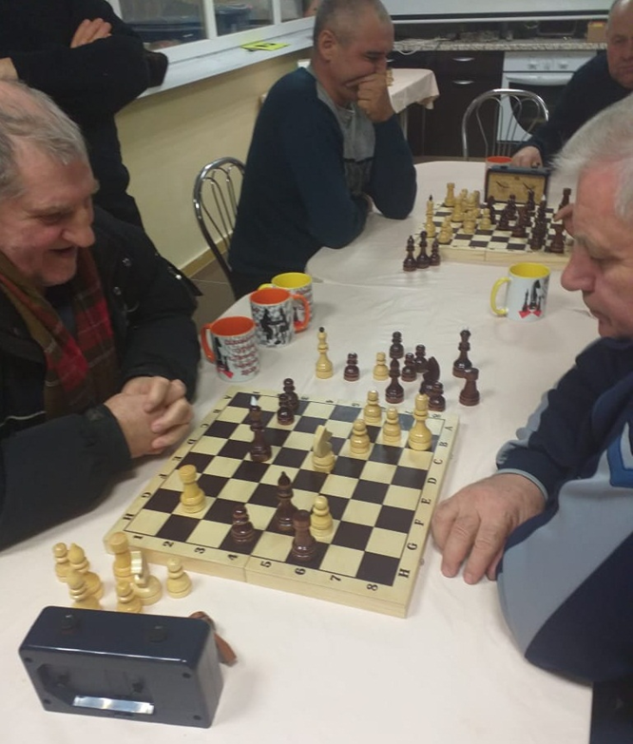
В итоге первое место занял Владимир Владимирович Татаринцев, вторым стал Олег Иванович Почунов, и третьим — Сергей Николаевич Соболев.
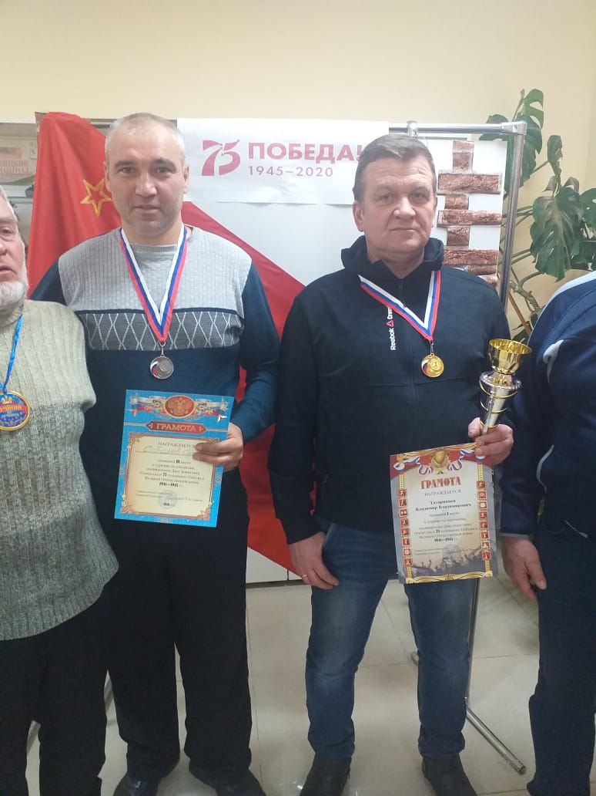

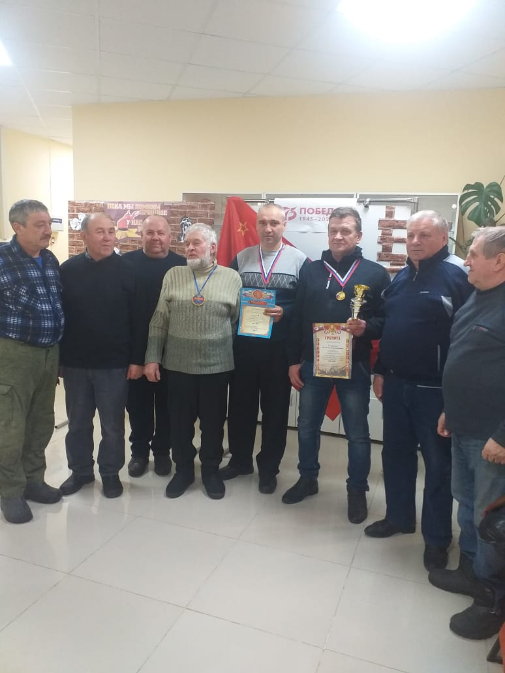

Поздравляем победителей и благодарим всех участников!

